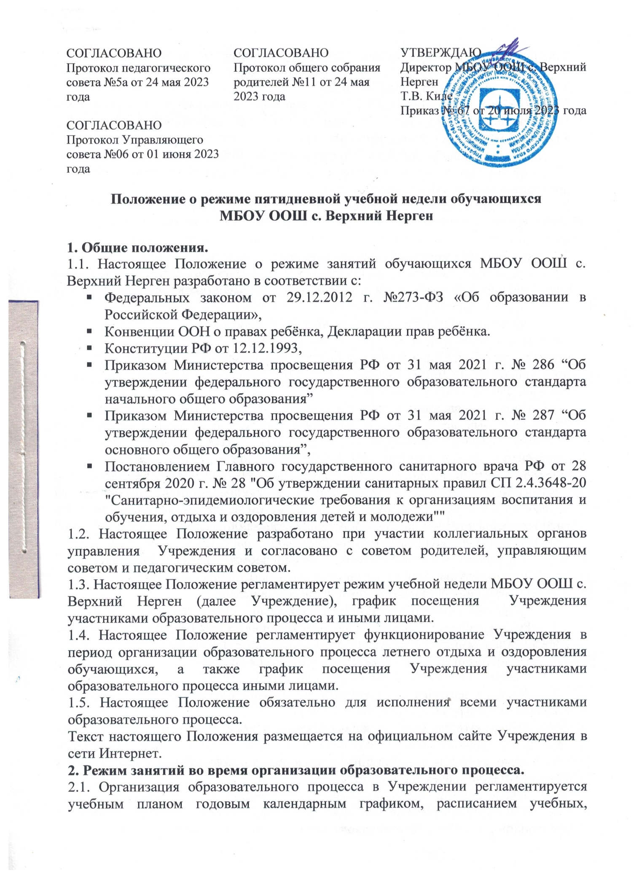

факультативных занятий, курсов по выбору, элективных курсов, расписанием звонков.
2.2. Продолжительность учебного года:
2.2.1. Учебный год в МБОУ ООШ с. Верхний Нерген начинается 1 сентября . Если этот день приходится на выходной день, то в этом случае учебный год начинается в первый, следующий за ним, рабочий день.
2.2.2. Организация образовательного процесса для обучающихся во всех ступенях обучения осуществляется в режиме 5-дневной учебной недели. Обучение проводится только в одну смену.
2.2.3. Продолжительность учебного года на первой, второй ступенях общего образования составляет 34-35 недель без учета государственной итоговой аттестации.
2.3. Регламентация образовательного процесса
2.3.1. Продолжительность урока (академический час) во всех классах 40 минут, за исключением 1-го класса, в котором продолжительность регламентируется пунктом 2.3.3. настоящего Положения.
2.3.2. Обучение проводится по четвертям для 1-9 классов.
2.3.3. Для первого класса продолжительность уроков в адаптационный период ( в сентябре, октябре) – по 3 урока в день по 35 минут каждый, в ноябре – декабре – по 5 уроков по 35 минут каждый, а с января по май – по 4 урока по 40 минут каждый, для 2-9 классов – 40 минут.
2.3.4. Продолжительность каникул в течение учебного года составляет не менее 30 календарных дней, летом – не менее 8 недель и регулируется ежегодно Годовым календарным учебным графиком, утвержденным директором Учреждения.
Порядок организации каникул ежегодно утверждается на заседании педагогического совета в соответствии с рекомендациями Министерства образования и науки Хабаровского края, с учетом необходимости равномерного распределения учебной нагрузки и времени отдыха обучающихся при четвертной системе организации образовательного процесса.
2.3.5. Для учащихся в первом классе устанавливается в феврале дополнительные недельные каникулы.
2.4. Регламентация образовательного процесса на неделю
2.4.1. Продолжительность учебной рабочей недели – пятидневная в 1- 9 классах.
2.4.2. Режим работы Учреждения по пятидневной рабочей неделе определяется Учреждением самостоятельно (приказом директора Учреждения).
2.5. Регламентирование образовательного процесса на день.
2.5.1. Учебные занятия организуются в одну смену.
2.5.2. Учебная нагрузка обучающихся не должна превышать норм предельно допускаемых нагрузок, установленных ФГОС.
2.5.3. Факультативы, занятия дополнительного образования (кружки, секции), группы продленного дня, обязательные индивидуальные и групповые занятия, элективные курсы и т.п. организуются в другую для обучающихся смену с предусмотренным временем на отдых.
2.5.4. Начало занятий – 8.30
2.5.5. Расписание звонков по школе: Режим работы первого класса в адаптационный период (сентябрь, октябрь)
1 урок | 8ч. 30 мин. – 9.05 мин.
2 урок | 9ч. 15 мин. – 9ч. 50 мин.
Динамическая пауза | 9ч. 50 мин. – 10ч. 20 мин.
3 урок | 10ч. 20 мин. – 10ч. 55 мин.
Режим работы первого класса во второй четверти (ноябрь, декабрь)
1 урок | 8ч. 30 мин. – 9.05 мин.
2 урок | 9ч. 15 мин. – 9ч. 50 мин.
Динамическая пауза | 9ч. 50 мин. – 10ч. 20 мин.
3 урок | 10ч. 20 мин. – 10ч. 55 мин.
4 урок | 11ч.15 мин.- 11ч. 50 мин.

2.5.6. Продолжительность перемен ежегодно утверждается на заседании Управляющего совета в соответствии с требованиями СанПин, с учетом количества классов, расписанием, распределения классов по кабинетам и режима работы школьной столовой.
2.5.7. Продолжительность занятий и перемен, время начала и окончания занятий
Основный режим работы ОО | Длительность перемены по окончании урока
1 урок | 8ч. 30 мин. – 9ч. 10 мин. | 10 мин.
2 урок | 9ч. 20 мин.- 10ч. 00 мин. | 10 мин.
3 урок | 10ч. 10 мин. – 10ч. 50 мин. | 20 мин.
4 урок | 11ч. 10 мин. – 11ч. 50 мин. | 10 мин.
5 урок | 12ч. 00 мин. – 12 ч. 40 мин. | 20 мин.
6 урок | 13ч. 00 мин. – 13ч. 40 мин. | 10 мин.
7 урок | 13ч. 50 мин. – 14ч. 30 мин. | 10 мин.
8 урок | 14ч. 40 мин. – 15ч. 20 мин. | 10 мин.
2.5.8. В Учреждении по желанию и запросам родителей (законных представителей) могут открываться группы продленного дня для обучающихся. Зачисление в группы продленного дня производится приказом директора Учреждения по заявлению родителей (законных представителей). Группы продленного дня действуют на основании Положения.
2.5.9. Количество классов и групп продленного дня в Учреждении определяется ежегодной потребностью населения и зависит от санитарных норм и условий для проведения образовательного процесса.
2.5.10. Максимально допустимая недельная нагрузка в академических часах:
Классы | Максимально допустимая недельная нагрузка в академических часах при 5-дневной неделе, не более
1 | 21
2-4 | 23
5 | 29
6 | 30
7 | 32
8-9 | 33
2.5.11. Учебная недельная нагрузка распределяется равномерно в течение учебной недели.
2.5.12. Образовательную недельную нагрузку необходимо равномерно распределять в течение учебной недели, при этом объем максимальной допустимой нагрузки в течение дня должен составлять:
- для обучающихся 1-го класса ( со второго полугодия) не должен превышать 4 уроков и 1 день в неделю – не более 5 уроков за счет урока физической культуры;
- для обучающихся 2-4-х классов – не более 5 уроков;
- для обучающихся 5-6-х классов – не более 6 уроков;
- для обучающихся 5-9-х классов – не более 7 уроков.
Расписание уроков составляется отдельно для обязательных и факультативных занятий. Факультативные занятия следует планировать на дни с наименьшим количеством обязательных уроков. Между началом факультативных занятий и последним уроком рекомендуется устраивать перерыв продолжительностью не более 40 минут.
2.5.13. Обучающиеся 2-9 классов аттестуются по четвертям.
2.5.14. Работа спортивных секций, кружков, клубов, кабинета информатики допускается только по расписанию, утвержденному директором образовательного учреждения.
2.5.15. Проведение внеклассных мероприятий проводится по плану, утвержденному директором. Проведение всех внеклассных мероприятий, таких как, кружковые занятия, факультативные и индивидуальные занятия, спортивные секции, работа кабинетов информатики и т.д., а также пребывание учителей, обучающихся в здании школы допускается до 20.00, технический персонал – до 21.00.
2.6. Организация образовательного процесса.
2.6.1. Перед началом каждого урока подается звонок. По окончании урока учитель и обучающийся выходят из кабинета.
2.6.2. Классные руководители и учителя во время перемен дежурят по этажам и обеспечивают порядок, а также несут ответственность за поведение детей на всех переменах.
2.6.3. Дежурство по учреждению учителей определяется графиком дежурств, составленным заместителем директора по учебно-воспитательной работе в начале каждой четверти и утверждается директором Учреждения.
2.6.4. Организацию Образовательного процесса осуществляют учителя специалисты в соответствии с перечнем обязанностей, установленных «Должностной инструкцией».
2.6.5. Школьное расписание уроков строится с учетом хода дневной и недельной кривой умственной работоспособности обучающихся.
2.6.6. Государственную (итоговую) аттестацию в выпускных 9 классов и промежуточную итоговую аттестацию 2-8 классов проводить в соответствии с нормативно-правовыми документами МО РФ, региональных органов и органов управления образования.
2.6.7. Учителям категорически запрещается впускать в класс посторонних лиц без предварительного разрешения директора Учреждения, а в случае его отсутствия – заместителя директора по УВР.
2.6.8. Ответственному за пропускной режим Учреждения категорически запрещается впускать в здание Учреждения посторонних (иных) лиц без предварительного разрешения. К иным лицам относятся: представители общественности, другие лица, не являющиеся участниками образовательного процесса.
2.6.9. Педагогам категорически запрещается вести прием родителям во время уроков. Встречи педагогов и родителей обучающихся осуществляются на переменах или вне уроков педагога по предварительной договоренности.
2.6.10. Категорически запрещается отпускать учеников с уроков на различные мероприятия (репетиции, соревнования и т.д.) без разрешения администрации Учреждения.
2.6.11. Категорически запрещается удаление обучающихся из класса, моральное или физическое воздействие на обучающихся.
2.7. Организация воспитательного процесса в Учреждении регламентируется расписанием работы кружков, секций, детских общественных объединений.
2.7.1. Учитель, ведущий последний урок, выводит детей этого класса в раздевалку и присутствует там до ухода из здания всех учеников.
2.7.2. Классные руководители в соответствии с графиком дежурства сопровождают детей в столовую, присутствуют при приеме пищи детьми и обеспечивают порядок.
2.7.3. Проведение экскурсий, походов, выходов с детьми на внеклассные мероприятия за пределы Учреждения разрешается только после издания соответствующего приказа директора Учреждения. Ответственность за жизнь и здоровье детей при проведении подобных мероприятий несет учитель, воспитатель, который назначен приказом директора.
2.7.4. Работа спортивных секций, кружков допускается только по расписанию, утвержденному директором Учреждения.
2.7.5. График питания обучающихся, дежурства по Учреждению утверждается директором Учреждения ежегодно.
Питание обучающихся в школе осуществляется согласно расписания работы столовой с понедельника по пятницу:
№п/п | Питание | Время | Классы
1 | Завтрак | 10.00-10.10 | ОВЗ 1-9
2 | Завтрак | 10.50-11.10 | 1-9
3 | Обед | 12.40-13.00 | ОВЗ 1-9
2.7.6. В Учреждении с целью профилактики утомления, нарушения осанки, зрения обучающихся должны проводиться на уроках физкультурные минутки и гимнастика для глаз при обучении письму, чтению, математике.
3. Охрана здоровья обучающихся
3.1. Образовательная организация создает условия, гарантирующие охрану и укрепление здоровья обучающихся.
3.2. Медицинское обслуживание обучающихся образовательной организации обеспечивает орган здравоохранения, который наряду с администрацией, педагогическими работниками образовательного учреждения несёт ответственность за проведением лечебно-профилактических мероприятий.

